中央式焊接烟尘净化系统技术要求

- 用途
用于工程训练中心气焊/割实训室进行烟尘净化。该实训室面积约86.4m²，布置有8个气焊工位和2个气割工位。要求所安装的烟尘净化系统需具有适用性好、净化效率高、噪声低、使用灵活、布局合理、占地面积小等特点，并且不得妨碍实训操作。
- 技术要求
1. 采用中央式烟尘净化系统，适用于气焊/割烟尘净化；
2. 参考现场工位布局（参考下图）设计合理的系统布置方案，不影响实训教学和学生操作；
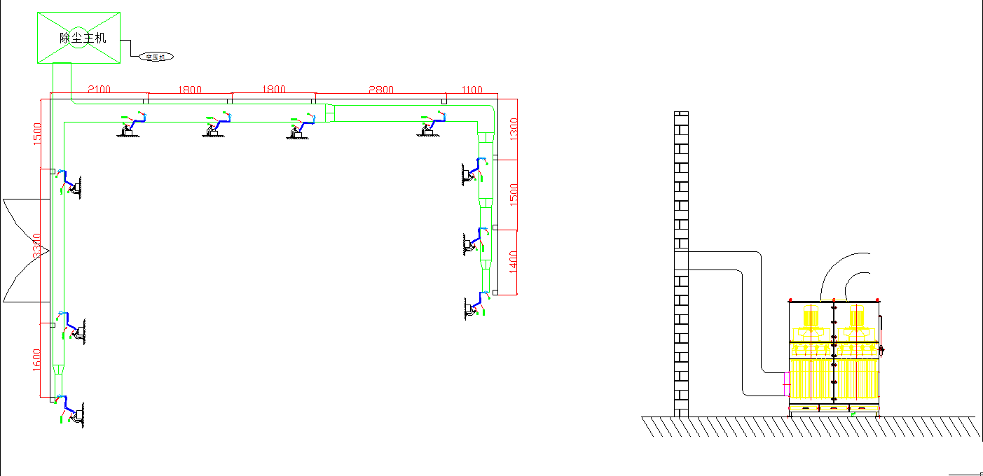

3. 主机及配套空压机置于室外，且空压机外加防护罩；
4. 净化效率高，对0.1um的焊烟颗粒过滤效率在99.9%以上；
5. 单工位设计风量1200m³/h左右；整个系统设计总风量为12000m³/h,压力2500Pa；
6. 系统运行噪声低，工作时室内噪声不超过60分贝；
7. 滤筒的使用寿命不低于10000小时，整机保修期不低于2年。

